14 марта- «День рождения бутерброда».
Подготовила воспитатель: Асеева С.Ф.
Цель: сформировать умение самостоятельно приготовить для себя и своих близких несложные бутерброды.
Задачи: обогащение знаний детей о здоровой и полезной пище; способствовать формированию простейших навыков самостоятельного приготовления бутербродов; способствовать развитию творческого воображения, фантазии и эстетического вкуса при оформлении блюда.
Само слово «бутерброд» с немецкого переводится как «хлеб с маслом». Долгое время в нашей стране считали именно так: классический образец советского бутерброда — хлеб с маслом и докторской колбаской. Сегодня же начинок у этой закуски немыслимое количество. И 14 марта принято считать Днем рождения бутерброда!
Бутерброды без всякого сомнения очень популярны в России - в качестве быстрого перекуса, содержимого корзины для пикника и украшения праздничного стола.
Бутерброд - это всегда актуально и не сложно! Открытые и закрытые, горячие и холодные, мясные и вегетарианские, на один укус и заменяющие полноценный обед, произведения кулинарного искусства и наспех собранные из содержимого холодильника, имеющие вековые традиции и только что изобретенные—все они неотъемлемая часть нашей повседневной жизни. Сладкие бутерброды заслуживают особого внимания. Готовить их можно на завтрак к чаю, для гостей или просто побаловать родных и любимых. Для приготовления можно подсушивать хлеб в тостере или в духовке, а можно сделать бутерброды из мягкого хлеба. Здесь все индивидуально, по вкусу и желанию. Составляющие бутерброда - широкий полет фантазии. Здесь можно дать волю кулинарному воображению и развивать мастерство.
Вот и мы со своими воспитанниками не остались в стороне. В нашей группе были проведены увлекательные занятия, на которых ребята рассказывали «Бутерброт- это..», играли в дидактические игры «Угадай, что съел», «Подскажи словечко» и т.д, рисовали, лепили. Наши ребята узнали много интересного о том, как приготовить будерброд, вспомними произведения К. Чуковского «Жил да был бутерброд», А. Усачева «Что такое будерброт», отгадывали загадки.
Существует великое множество бутербродов и их разновидностей, а День рождения бутерброда—это отличный повод испробовать новый рецепт бутерброда для праздничного стола! Мы с ребятами, решили для родителей оформить кижки - самоделки: «Сладкие бутерброды», «Простые бутерброды». Вот что у нас получилось!

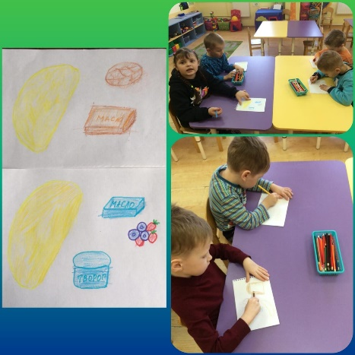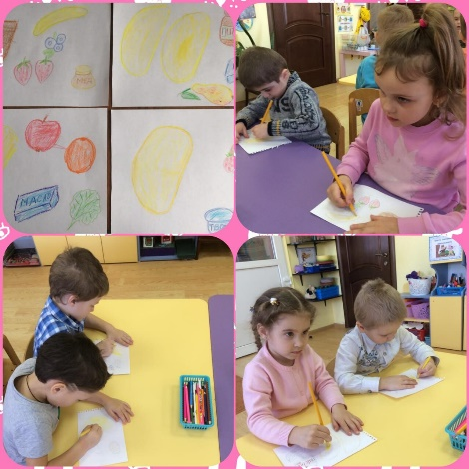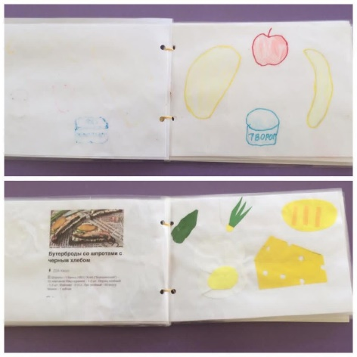

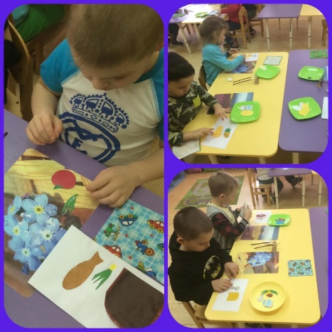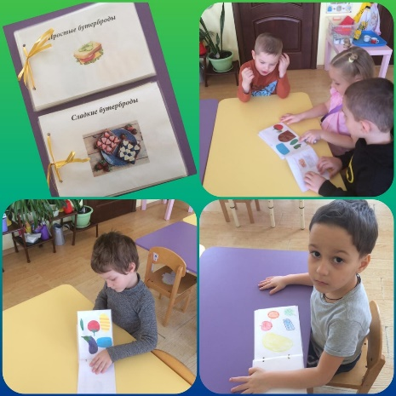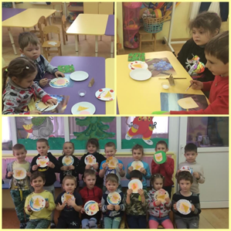

Этот день подарил всем много улыбок и хорошего настроения. .
.

